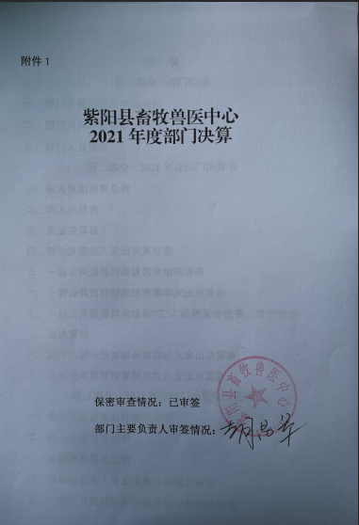

目 录
第一部分 部门概况
一、部门主要职能及内设机构
二、部门决算单位构成
三、部门人员情况
第二部分 2021年度部门决算表
一、收入支出决算总表
二、收入决算表
三、支出决算表
四、财政拨款收入支出决算总表
五、一般公共预算财政拨款支出决算表
六、一般公共预算财政拨款基本支出决算表
七、一般公共预算财政拨款“三公”经费及会议费、培训费支出决算表
八、政府性基金预算财政拨款收入支出决算表
九、国有资本经营预算财政拨款支出决算表
第三部分 2021年度部门决算情况说明
一、收入支出决算总体情况说明
二、收入决算情况说明
三、支出决算情况说明
四、财政拨款收入支出决算总体情况说明
五、一般公共预算财政拨款支出决算情况说明
六、一般公共预算财政拨款基本支出决算情况说明
七、一般公共预算财政拨款“三公”经费及会议费、培训费支出决算情况说明
八、政府性基金预算财政拨款收入支出情况说明
九、国有资本经营预算财政拨款支出决算情况说明
十、机关运行经费支出情况说明
十一、政府采购支出情况说明
十二、国有资产占用及购置情况说明
十三、预算绩效情况说明
第四部分 专业名词解释

第一部分 部门概况
一、部门主要职能及内设机构
（一）主要职能。
1.贯彻执行有关畜牧兽医的方针、政策和法律法规，参与组织实施全县畜牧兽医发展中中长期发展规划、年度计划，调查、调研畜牧业生产动态和畜产品经济信息;
2.组织指导畜牧兽医实用新技术、畜禽新品种的引进、试验示范、总结、推广及应用工作;
3.承担全县畜禽良种繁育体系建设的论证申报，负责地方品种及资源的保护、开发和利用工作;
4.承担全县重大动物疫病的防控，负责动物疫病防控物资调运及储备，指导全县动物防疫工作，承担畜禽标识管理，重大动物疫病、疫情监测，突发疫情处置工作;
5.承担全县突发重大动物疫情处置的技术指导工作;负责县级动物疫病防控应急物资和动物强制免疫病种疫苗的组织、调运、发放和储备工作;
6.承担畜牧业生产的监测预警和生产统计工作;承担畜牧兽医特种行业职业技能培训和技能提升，组织实施技能鉴定工作;
7.承担本地饲草饲料资源开发利用的技术指导和优质牧草种子的引进、示范种植和推广工作;
8.承担执业(乡村)兽医、动物防疫人员的业务培训和技术指导工作
9.承办县农业农村局交办的其他工作.
- 内设机构。
本部门现设有综合股、畜牧股、动卫股，无下属单位。
二、部门决算单位构成
本单位名称为紫阳县畜牧兽医中心，已纳入2021年本部门决算编制范围，无二级预算单位。
三、部门人员情况
截止2021年底，本部门人员编制18人，其中行政编制0人、事业编制18人；实有人员15人，其中行政0人、事业15人。单位管理的离退休人员9人。
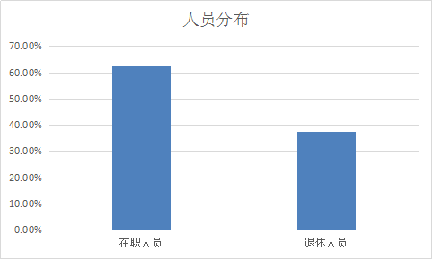

第二部分 2021年度部门决算表

第三部分 2021年度部门决算情况说明

一、收入支出决算总体情况说明
本年度收入总数为263.99万元，上年度总数为208.87万元，相比于上年度增加55.12万元，增长26.39%，主要由于人员增加和项目经费均有所增加。
本年度支出总数为295.34万元，上年度总数为191.98万元，相比于上年度增加103.36万元，增长53.84%，主要由于人员经费和项目支出大量增加所至。

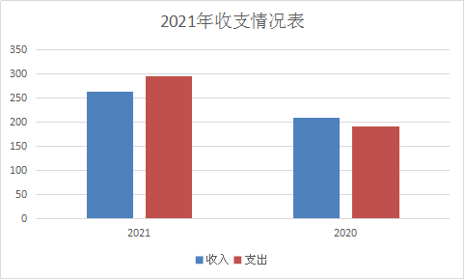

二、收入决算情况说明
本年收入合计263.99万元，均为财政拨款收入，占100%。

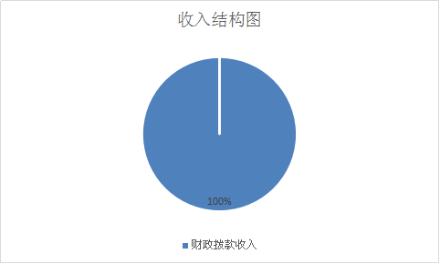

三、支出决算情况说明
本年支出合计295.34万元，其中：基本支出177.81万元，占60.2%；项目支出117.53万元，占39.8%。
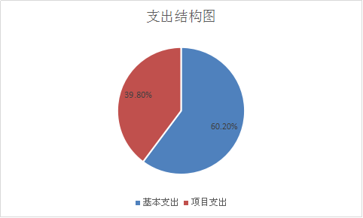
四、财政拨款收入支出决算总体情况说明
本年度收入总数为263.99万元，上年度总数为208.87万元，相比于上年度增加55.12万元，增长26.39%，主要由于人员增加和项目经费均有所增加。
本年度支出总数为295.34万元，上年度总数为191.98万元，相比于上年度增加103.36万元，增长53.84%，主要由于人员经费和项目支出大量增加所至。

五、一般公共预算财政拨款支出决算情况说明
本年财政拨款支出为295.34万元，占本年支出的100%。与上年相比，财政拨款支出增加103.36万元，增长53.84%，主要原因是人员经费和项目支出大量增加所至。按照政府功能分类科目，其中：
1.机关事业单位养老保险缴费支出
年初预算为17.53万元，支出决算为22.55万元，完成年初预算的128.6%。决算数大于预算数的主要原因是年中人员增加。
- 事业单位医疗
年初预算为8.35万元，支出决算为10.36万元，完成年初预算的124.1%。决算数小于预算数的主要原因是年年中人员增加。
3.事业运行支出
年初预算为135.64万元，支出决算为144.9万元，完成年初预算的106.8%。决算数小于预算数的主要原因是新增人员所致人员经费和公务经费增加。
4.病虫害控制项目
年初预算数为10万元，支出决算数为102.88万元，决算数大于预算数，因为上年结转的专项资金在今年拨付了。
六、一般公共预算财政拨款基本支出决算情况说明
本年度一般公共预算财政拨款基本支出177.81万元，包括：人员经费支出160.57万元和公用经费支出17.24万元。
人员经费160.57万元，主要包括基本工资68.56万元，津贴补贴15.83万元，绩效工资42.49万元，机关事业单位养老保险22.55万元，职工基本医疗保险10.36万元和遗属生活补助0.78万元。
公用经费17.24万元，主要包括办公费2.33万元，邮电费1.9万元，差旅费7.55万元，会议费0.65万元，培训费0.86万元，公务接待费0.72万元，专用材料费0.8万元，劳务费0.65万元，工会经费1.78万元。
七、一般公共预算财政拨款“三公”经费及会议费、培训费支出决算情况说明
（一）“三公”经费财政拨款支出决算情况说明。
本年度“三公”经费财政拨款支出预算为0.81万元，支出决算为0.72万元，完成预算的88.89%。决算数较预算数减少0.09万元，主要原因是按照八项规定缩减开支且严控公款接待事项。
1.因公出国（境）支出情况说明。
本年度无一般公共预算因公出国（境）预算安排。
2.公务用车购置费用支出情况说明。
本年度一般公共预算无单位购置公务用车辆安排，预算0万元，支出决算0万元，完成预算的100%，主要原因是本年度无公务用车购置费用支出。
3.公务用车运行维护费用支出情况说明。
本年度一般公共预算安排公务用车运行维护预算0万元，支出决算0万元，完成预算的100%，本年度无公务用车运行维护费用支出。
4.公务接待费支出情况说明。
本年度一般公共预算安排公务接待预算0.81万元，支出决算0.72万元，完成预算的88.89%，决算数较预算数减少0.09万元，主要原因是按照八项规定缩减开支且严控公款接待事项。主要是本单位与省市相关单位交流工作、接受有关部门工作检查指导等发生的接待支出。共接待国内来访团组12个，来宾18人次。
（二）培训费支出情况说明。
本年度一般公共预算安排培训费预算1.5万元，支出决算0.86万元，完成预算的57.3%，决算数较预算数减少0.64万元，主要原因是因疫情防控政策要求减少培训次数。
（三）会议费支出情况说明。
本年度一般公共预算安排会议费预算1.2万元，支出决算0.65万元，完成预算的54.2%，决算数较预算数减少0.55万元，主要原因是按照八项规定严控支出和疫情防控政策要求减少会议次数。
- 政府性基金预算财政拨款收入支出情况说明
本部门无政府性基金预算财政拨款，并已公开空表。
九、国有资本经营预算财政拨款支出决算情况说明
本部门无国有资本经营预算财政拨款，并已公开空表。
十、机关运行经费支出情况说明
本年度机关运行经费预算18.91万元，支出决算17.24万元，完成预算的91.2%。支出决算比上年减少1.1万元，主要原因是财政收回剩余少量年初预算采购项目资金。
十一、政府采购支出情况说明
本年度本部门政府采购支出总额共9.8万元，其为政府采购服务类支出。
十二、国有资产占用及购置情况说明
截至2021年末，本部门机关及所属单位共有车辆0辆，其中副部（省）级以上领导用车0辆，主要领导干部用车0辆，机要通信用车0辆，应急保障用车0辆，执法执勤用车0辆，特种专业技术用车0辆，离退休干部用车0辆，其他用车0辆。单价50万元以上的通用设备0台（套）；单价100万元以上的专用设备0台（套）。2021年当年购置车辆0辆；购置单价50万元以上的通用设备0台（套）；购置单价100万元以上的专用设备0台（套）。
十三、预算绩效情况说明
（一）预算绩效管理工作开展情况说明。
根据预算绩效管理要求，本部门组织对 2021年一般公共预算项目支出全面开展绩效自评，其中，一级项目1个，无二级项目，共涉及资金10万元，占一般公共预算项目支出总额的100%。本单位2021无政府性基金预算项目。
（二）部门决算中项目绩效自评结果。
根据年初设定的绩效目标，项目自评得分98分。项目全年预算数10万元，执行数10万元，完成预算的100%。通过春秋两防经费、冷链设施运转经费、动物卫生监督及检疫工作经费、动检执法车运行费等项目实施，暂未发现问题，下一步将继续坚持按照省市上级要求严控项目进行实施。

（三）部门整体支出绩效自评结果。
根据年度设定的绩效目标，部门整体支出自评得分98，综合评价等级为“优”，全年预算数176.03万元，执行数295.34万元，完成预算的167.78%。发现的问题及原因：年初预算时不能预料人员变动情况，致使预算评估不精准。下一步改进措施：今后将更加严格精准进行年初预算。

- 部门重点评价项目绩效评价结果。
本部门对2021年度的一级项目开展了部门重点绩效评价，评价得分98，综合评价等级为“优”。
第四部分 专业名词解释
1.基本支出：指为保障机构正常运转、完成日常工作任务而发生的各项支出。
2.项目支出：指单位为完成特定的行政工作任务或事业发展目标所发生的各项支出。
3.“三公”经费：指部门使用一般公共预算财政拨款安排的因公出国（境）费、公务用车购置及运行费和公务接待费支出。
4.财政拨款收入：指本级财政当年拨付的资金。
5.公用经费：指为完成特定的行政工作任务或事业发展目标用于设备设施的维持性费用支出，以及直接用于公务活动的支出，具体包括公务费、业务费、修缮费、设备购置费、其他费用等。
6.工资福利支出：反映开支的在职职工和编制外长期聘用人员的各类劳动报酬，以及上述人员缴纳的各项社会保险费等。
7.结转资金：即当年预算已执行但未完成，或者因故未执行，下一年度需要按原用途继续使用的资金。
8.结余资金：即当年预算工作目标已完成，或者因故终止，当年剩余的资金。

紫阳县畜牧兽医中心
2022年8月2日

